研 究 生 课 程 作 业

作业题目： 国外汉语中级听说课课堂互动特征分析——以德国G大某汉语听说课为例
学 期： 2023-2024 学年 第二学期
学生姓名： 吴蕊珈 522023200014
年 级： 2023级
院系单位： 海外教育学院
课程名称：国外汉语教学案例分析
完成时间： 2024.6.20

摘 要：本文以德国某G大中级汉语听说课为案例，借助改进型弗兰德斯互动分析系统（IFIAS）对样本课程的师生言语行为进行编码记录，并试图在宏观层面上，通过曲线趋势图反映出该样本课程的整体互动情况，在微观视角上，借助矩阵图与测算各互动行为间的比率得出关于教师提问反馈，学生主动被动应答等更为突出的师生互动特点。研究发现，该听说课堂呈现出操练为主、讲解为辅，以学生为中心的优势特征，但也存在师生、生生之间互动形式单一，学生参与课堂的积极性不强等问题。根据该课堂存在的局限性，本研究从教师、学生的角度提出相应优化建议，试图为不同区域国别推动汉语听说课高质量发展抛砖引玉。
关键词：听说课、课堂互动研究、iFIAS分析、师生互动

引言
汉语听说课程作为培养学生语言交际能力的重要环节，其教学质量直接关系到二语学习者语言应用能力的提升。然而，在实际教学中，面对繁杂的听力材料，依托于文本的语言点，如何设计具有针对性的课堂学习任务，促进师生、生生之间的互动，如何激发学生的学习兴趣和积极性，是目前学界亟待关注的重点。本文通过对G大某节中级汉语听说课的观察与分析，采用IFIAS互动分析系统对样本课程的师生言语行为进行编码记录，试图从宏观和微观两个层面揭示该课程互动情况的全貌，并发现其中存在的问题与不足。并进一步从教师、学生两个角度出发，提出具体的优化建议，旨在为推动汉语听说课教学方法的革新与完善抛砖引玉，进而推动高质量提升学生的汉语语言交际能力。

- 课堂问题简介
2024年5月17日杨丽老师（化名）为中级水平的同学们带来关于新时代男女身份角色的听说课。对于每一部分的听力材料，杨老师都会让同学们听三遍，第一遍听大意，第二遍听录音做判断或选择题，第三遍听后讨论。在同学们听听力的时候，杨老师习惯坐在讲台上低着头看屏幕，有不少同学在听力播放到第二遍的时候就开始犯困打瞌睡或者刷手机，杨老师并没有发现。每当进入到讨论环节时，杨老师会选择走下讲台，和某个小组一起讨论，她选择以一问一答的方式逐个了解组内同学对于讨论问题的看法，同一组的A同学被问到时，B就处于倾听沉默的状态，甚至有时候会做自己的事情，A和B之间的互动并不多，大多是杨老师点对点和某一同学的讨论互动。当讨论结束后，杨老师会点名选择同学分享观点，分享结束后杨老师通过点头、眼神示意等非言语行为表示肯定，然后便直接进入到下一环节的学习。整堂课中，每一个同学都是被点名后才回答问题，鲜少出现有人主动提问的情况。
2.研究设计
2.1研究工具
弗兰德斯互动分析系统（Flanders Interaction Analysis System，简称FIAS）是一种用于记录和分析教师在教学情境下的教学行为以及师生互动事件的分析系统，是由美国学者弗兰德斯（Ned Flanders）在20世纪60年代提出，并建立在贝尔斯（R.F.Bales）的“群体内互动行为”理论基础上，旨在通过对教室内师生语言互动行为的观察和分析，帮助教师了解自身的教学方式，改进教学行为。
在20世纪80年代，中国学者孙祖夏、王坦等人首次将弗兰德斯互动分析系统引入中国，鉴于其具有较强的操作性、实用性、可行性和概括性，该系统很快被广泛应用于指导和评价我国中小学的传统课堂教学中，通过引入这一系统，我国教育界开始采用量化方法对课堂教学行为进行深入分析和研究。
然而随着科技的进步，新媒体技术的更新换代，以及课堂教学研究的专业化程度不断加深，我国学者也逐渐注意到该系统在应用中存在的一些局限性，如分类不够细致、编码过程繁琐等。为了克服FIAS的局限性并使其更适应信息时代的课堂教学分析，学者们开始探索对FIAS的改进方案。顾小清与王玮（2004）基于FIAS系统，增加了关于技术使用的编码并且在学生言语中融入了学生主动提问和学生与同伴讨论等编码，以更全面地了解学生的课堂参与情况，与此同时也更加强调高级思维，将教师提问分为开放性问题提问和封闭性问题提问，以鼓励教师采用更富有启发性的教学方式。方海光与高辰柱（2012）等对顾小清与王炜提出的ITIAS进行了修改与完善，在保持FIAS的基本功能的同时，将ITIAS 的18个编码类别压缩为 14 个类别，构成了弗兰德斯交互作用分析体系，也就是IFIAS（谭鑫，2023）。

表1改进型弗兰德斯互动行为编码表
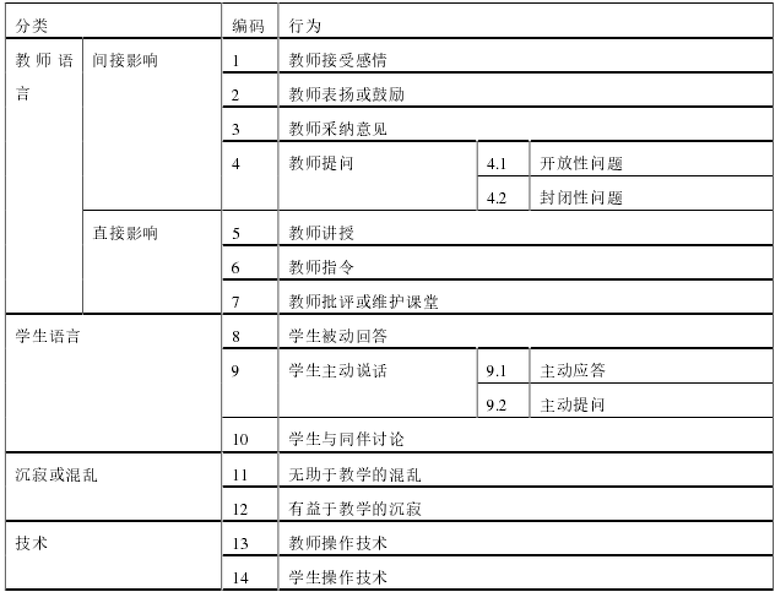
2.2研究过程
本研究于2024年5月17日获取德国G大高校一节中级汉语听说课的课堂音频、视频资料，共计时长85分钟。因获取数据来自于真实课堂，所以笔者提前将学生课前走进教室闲聊，教师下课后与学生寒暄等无关记录占用的课堂时间排除。根据iFIAS 互动分析系统要求，按照每三秒钟的时间间隔进行编码记录，共得到编码数据1700个，绘制成关于课堂互动行为的曲线图、矩阵图，并测算出相关互动行为的比率分析表。
3.结果与分析
3.1宏观层面课堂互动特征——曲线图分析
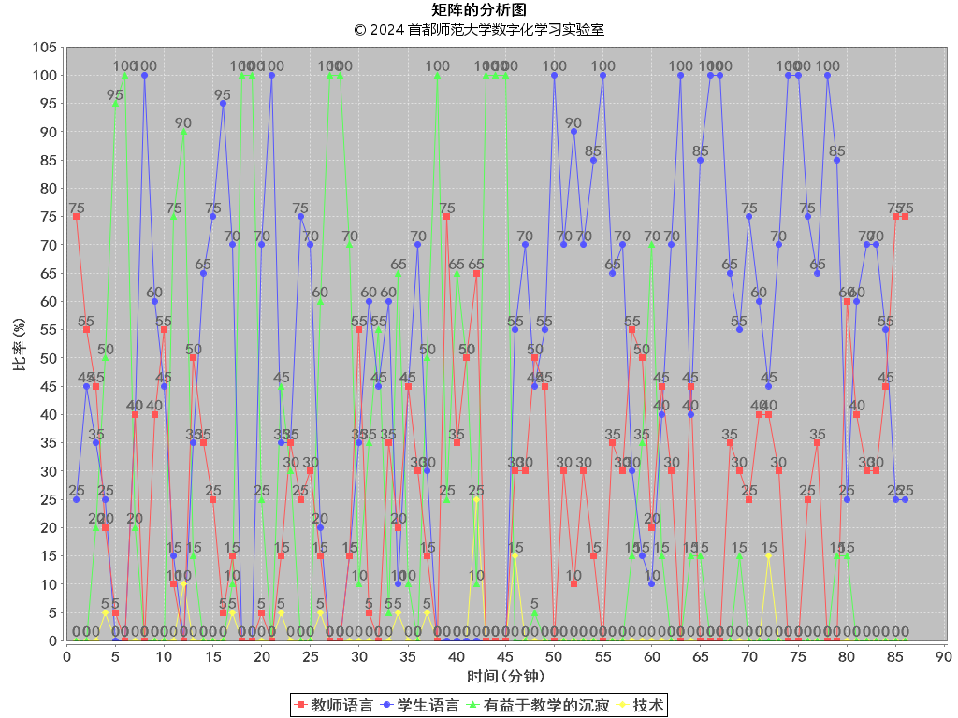
图1某G大高校中级汉语课课堂互动行为曲线图

该课堂互动行为比率曲线图的横坐标是时长，每五分钟为一记录间隔，纵坐标是不同行为所占据的总行为比率，红色曲线为教师语言，蓝色为学生语言，绿色为有益于教学的沉寂行为记录，因没有出现无助于课堂的混乱情况，因此并未呈现在曲线图上，黄色为操纵教学设备、运用技术的行为曲线。经过系统观察分析，本研究发现曲线图中反映出了以下几点关于该听说课堂的互动特征：
3.1.1师生语言互动呈现出以学生为中心、精讲多练的课堂模式。
通过曲线图不难发现，整体上学生语言输出量占据课堂话语的大部分，无论是教师设计的男女角色听力判断习题还是听后小组展开关于“你愿意接受家庭主夫”的讨论，都有效地保证了学生汉语表达的输出达到了较为理想的状态。整堂课教师也在有意识地控制教授语言的输出，以练代讲，大部分情况下教师处于聆听、引导的角色，为学生提供了更多的时间与机会锻炼口语能力。
3.1.2课堂氛围较为平缓和谐，前半段整体较为沉寂，后半程学生逐渐进入了积极开口的状态。
绿色曲线代表的是有益于课堂的沉寂现象，也就是反映学生沉默不开口占据总体课堂时间的比率。在课堂的前半程，教师引入中国传统社会中男主外、女主内的社会分工观念时，具有较大文化差异的德国学生无法很精准地了解其中的内涵。每当教师针对听力材料展开开放性提问时，学生普遍会需要较长的思考时间，大概持续2-3分钟，当涉及到男女关系平等中的一些专有名词时，例如像大男子主义、同工不同酬等较难词汇，教师需要做进一步解释，结合社会现象以及德国社会中存在的相似情况，同学们才能尝试着代入理解。这也反映出教师预留了部分时间供学生思考，并没有随意打断。而这种提问之后的沉默，在后40分钟得到了很大程度上的缓解。伴随着老师的引入，语言点句式的逐步熟练，专有词语以及文化内涵的进一步了解，同学们回答问题所需要的沉默思考时间也在缩短，对于教师提问的反应速度也有相应地提升，这也从侧面印证了同学们对于本堂课语言、文化、技能知识的接收与消化渐入佳境。
3.1.3教学设备较为稳定，利用技术进行互动的时间较少。
黄色曲线的峰值数是25，出现在课堂进行到的第40-45分钟区间，这一时间段内教师在操控多媒体设备，公布听力判断对错的答案。其余多数情况下技术操作行为占比为0，并且整体起伏趋势较小，每一个小高峰伴随着教师语言输出同步出现，由此可见教师主要利用技术播放听力音频或者切换练习，利用技术与学生进行互动的频率较低，这也从侧面反映出该教师的教学设备处于稳定状态，教师并未在调试多媒体上花费过多时间。
3.2微观视角课堂互动深入剖析——矩阵分析、比率分析
3.2.1矩阵分析法
矩阵分析可以将大量的编码进行直观的分类和分析。矩阵表横行和竖行都表示的行为编码，分别有 14 个，每个单元格的互动行为是横行与竖行行为编码的组合，单元格中的数字表示出现的次数，主要是课堂中连续出现的互动行为出现的次数，编码组合则是由课堂观
察编码表的前一个编码和后一个编码的结合形成的序对（马静，2023）。根据编码表的记录内容，绘制出矩阵图如下。
 | 1 | 2 | 3 | 4 | 5 | 6 | 7 | 8 | 9 | 10 | 11 | 12 | 13 | 14
1 | 39 | 0 | 5 | 7 | 7 | 2 | 0 | 11 | 2 | 4 | 0 | 4 | 0 | 0
2 | 0 | 1 | 0 | 0 | 0 | 0 | 0 | 1 | 0 | 1 | 0 | 0 | 0 | 0
3 | 0 | 0 | 22 | 5 | 4 | 8 | 0 | 8 | 2 | 0 | 0 | 1 | 1 | 0
4 | 1 | 0 | 1 | 21 | 0 | 6 | 0 | 8 | 13 | 0 | 0 | 3 | 0 | 0
5 | 0 | 0 | 1 | 2 | 155 | 8 | 0 | 7 | 4 | 9 | 0 | 8 | 5 | 0
6 | 0 | 0 | 0 | 0 | 2 | 8 | 0 | 30 | 1 | 0 | 0 | 2 | 0 | 0
7 | 0 | 0 | 0 | 0 | 0 | 0 | 0 | 0 | 0 | 0 | 0 | 0 | 0 | 0
8 | 19 | 1 | 20 | 8 | 8 | 7 | 0 | 288 | 0 | 2 | 0 | 2 | 1 | 0
9 | 16 | 1 | 2 | 5 | 2 | 1 | 0 | 0 | 41 | 0 | 0 | 2 | 0 | 0
10 | 6 | 0 | 0 | 2 | 6 | 1 | 0 | 0 | 4 | 384 | 0 | 6 | 0 | 0
11 | 0 | 0 | 0 | 0 | 0 | 0 | 0 | 0 | 0 | 0 | 0 | 0 | 0 | 0
12 | 0 | 0 | 0 | 3 | 14 | 1 | 0 | 2 | 3 | 10 | 0 | 384 | 4 | 0
13 | 0 | 0 | 0 | 0 | 1 | 1 | 0 | 1 | 0 | 0 | 0 | 8 | 8 | 0
14 | 0 | 0 | 0 | 0 | 0 | 0 | 0 | 0 | 0 | 0 | 0 | 0 | 0 | 0
图2某G大高校中级汉语课课堂互动行为矩阵图
依据iFIAS分析方法，矩阵图中带有色彩标注的是一些呈现课堂互动特征的特殊区域。左上角的黄色为积极整合区，是评判师生互动关系融洽度与课堂氛围的重要指标，中间偏下的绿色区域为缺陷格，代表着教师指令、批评学生、维护课堂的语言输出，中间偏上的橘色块为教师讲授与提问，右下角的浅紫色则代表学生回答问题以及课堂讨论的情况，左下角雾蓝色区域对应教师对学生回答问题的积极反馈程度，右上角的粉色方格反映出教师提问与学生回答问题的频率。每个区域中所包含的数值越大，代表该区域反映相应特征的程度越深。
结合曲线图的整体趋势，合并已得到的课堂互动特征，通过矩阵图粉色区域的特殊性进一步发现该听说课的师生互动新特征为：教师对学生回答的积极反馈有限。
不难发现，整堂课的大部分时间均以学生输出话语为主，然而矩阵图中左下角的教师积极反馈区域总数对59，与学生回答问题及讨论的总数对706间差距悬殊。通过课堂观察，本研究发现教师对学生回答以及观点分享的回应方式较为单一，以接纳为主，大部分情况下教师仅仅通过点头示意或者是对视聆听等非语言动作的方式反馈学生，并未进一步与同学探讨。教师并未批评或者反对学生的回答，也没有对学生给予明显的积极正向反馈，久而久之，学生并没有因为发言得到期望的鼓舞与肯定，也就会逐步失去主动分享的积极性与主动性。无论是处于任何汉语水平，任何年龄段的二语学习者，都有被肯定、被鼓舞的需要，这是支撑他们继续深入学习的动力。
3.2.2比率分析法
比率分析法可以将数据进行进一步的分析，运用百分比更直观的观察某个互动行为在教学过程中的占比大小，以便于进行每个课程之间差异对比。将选用iFIAS中的各类行为比率表中的计算方式来计算教师言语百分比，学生言语百分比，教师间接影响或直接影响百分比等，呈现微观视角下该课堂的互动特征（马静，2023）。
表2 某G大高校中级汉语课课堂互动行为比率分析图
统计项 | 比例 | 统计项 | 比例
接受感情 | 4.75% | 教师操纵技术 | 1.11%
鼓励表扬 | 0.18% | 学生操纵技术 | 0%
采纳意见 | 2.99% | 教师言语比率 | 25.22%
提问开放性问题 | 3.11% | 教师间接影响与直接影响比率 | 44.21%
提问封闭性问题 | 0.00% | 教师积极强化与消极强化比率 | 125.58%
教师讲授 | 11.67% | 学生言语比率 | 48.97%
指令 | 2.52% | 技术应用比率 | 1.11%
批评或维护教师权威 | 0% | 信息技术应用中教师操纵技术比率 | 100%
学生被动应答 | 20.88% | 信息技术应用中学生操纵技术比率 | 0%
学生主动应答 | 3.70% | 开放性问题占教师提问比例 | 100%
学生主动提问 | 0.41% | 封闭性问题占教师提问比例 | 0%
学生与同伴讨论 | 23.99% | 学生主动应答占学生应答比例 | 15.04%
无助于教学的混乱 | 0% | 学生被动应答占学生应答比例 | 84.96%
有益于教学的沉寂 | 24.69%

3.2.2.1生生互动形式单一
尽管学生语言输出占据该听说课的大部分时间，但是其组成形式却较为单一。对于每一段听力材料的话题，教师都会安排小组内讨论，学生与同伴交流观点的占比达到了将近24%，成为学生语言的主要部分之一。通过课堂观察，笔者也发现小组讨论的效果并不尽如人意，对于前两个话题同学们讨论得较为热烈，但当他们发现后续每一段材料都对应着一个讨论题时，便逐渐失去了兴趣。伴随着课程的推进，有一个小组的男生开始通过低头玩手机或者是趴着发呆的行为对讨论活动“软抵抗”，同组的女生也只能尴尬地加入邻桌小组的讨论。大量的听力材料，加之机械重复的小组讨论，会给学生带来一种循环枯燥的课堂感受，出现困倦、注意力不集中的情况，这并不利于知识的理解以及口语表达能力的提升。
3.2.2.2学生回答及提问的主动性有限
该听说课中学生主动应答教师提问的比率仅有3.7%，而被动应答却超过20%，被动应答占到学生总体应答的84.96%，这种悬殊的比例反映出学生回答问题大多处于被动位置，积极性不高，需要教师多次引导、点名之后才能参与到问题的讨论与解决之中。而学生主动提问的频率则处于更低的数值，为0.41%。这一结论弥补了曲线图和矩阵图呈现结果的局限性，单单从曲线和学生语言的矩阵数值来看，整堂课是以学生为主导的听说操练课，但这种主导仅仅是以语言输出量为评判标准，如果从主动性和参与性的角度来看，学生依旧处于被动接受知识，课堂参与积极度有待提高的状态。
3.2.2.3教师言语倾向直接影响
教师对学生发挥间接影响主要通过接受感情、鼓励表扬、采纳意见等三种形式，直接影响则是以提问、讲授、指令等较为明确清晰的方式呈现。该课堂中教师间接影响与直接影响比率为44.21%，低于常模1，说明教师更倾向于通过直接明了的语言表达方式组织课堂并影响学生的行为，较少使用接纳、鼓励、表扬等方式反馈学生的回答。美国心理学家安德森的研究发现，当教师使用“控制型”的批评、命令等直接言语时，学生会受到很大的困扰，只表面上服从教师的管理，而实际上在某些情况下会与教师产生冲突。相反，当教师表现出接纳学生情感、夸奖、鼓励等“间接性”的态度时，学生在课堂中表现出更大的自主性，能够自主地发现和解决问题（武张馨，2022）。听说课的目的在于让学生多开口积极发言，这就意味着培养学生参与课堂的积极性是至关重要的，只有当学习者发自内心地愿意表达、主动表达时，其口语能力才能得到进一步的提升。在教师直接语言影响过多的情况下，一方面学生缺乏自主思考和表达的机会，无法充分发挥自己的潜力，另一方面学生的自信心得不到鼓舞和支持，便会渐渐游离在课堂教学之外，不愿发表意见，容易在课堂上走神，成为课堂教学活动的“观众”，最终造成课堂效率的低下（徐美伦，2021）。
4.结论及对策建议
4.1结论
本研究以德国某G大学一节中级汉语听说课为例，借助改进型弗兰德斯互动分析系统，通过课堂观察、编码记录、生成曲线图、绘制矩阵图、测算各互动行为间的比率从两个层面总结了样本课堂的互动特征：
从宏观整体层面上来看呈现出三大特征，首先，该课堂属于以学生为中心、精讲多练的课堂模式；其次，课堂氛围较为平缓和谐，前半段整体较为沉寂，后半程学生逐渐进入了积极开口的状态；最后，教学设备较为稳定，教师利用技术进行互动的时间较少。
从微观视角切入发现该听说课也存在着一些局限性与问题：第一，教师对学生回答问题的积极反馈较为有限；第二，课堂生生互动形式单一，为小组讨论的形式；第三，学生回答问题及主动提问的积极性不高；第四，教师言语行为倾向于直接影响学生，较少采用接纳、鼓励、夸奖等间接方式。
4.2对策及改进建议
4.2.1教师维度——提升教学活动设置、反馈评价方式的多样性
需要改变目前听说课教学遇到的瓶颈——听力材料繁复琐碎、练习形式单一、句式语法讲解脱节、学生积极性弱参与度低等等问题，就需要教师尝试一改对听说课的传统刻板印象，将多样化的教学法运用于课堂。不妨尝试产出导向法，让同学们了解每一节课的具体教学目标，掌握哪些语法知识、词汇句式、文化现象、描述能力等等，通过课前讲义的重点标注以及热身练习，让学生通过自我评价了解到目前存在的产出能力有哪些不足，由此激发其在课堂积极回答问题、获取知识、主动提问的信心与热情。伴随着一个个小目标的完成，学生的问题解决意识以及个人自学能力、团队合作能力也得到充分锻炼，并且会油然而生一种攻克难题的获得感与自豪感。除此之外，教师也可以采用翻转课堂的教学模式，让每一位同学负责一个话题的听力材料补充查找，例如本课是关于男女角色分工的，除了课本的内容外，负责该章节的同学需要充当小老师的角色，查找补充听力素材并设计活动，交给教师审阅后，该同学要上台组织同学们听听力，带领大家一起完成相应的学习任务。这样不仅给予了学生从做中学的宝贵机会，只有在熟悉掌握该章节知识内容的基础上才能挖掘到合适的补充材料，才具备上台分享的能力，与此同时这种课堂模式也在一定程度上激励了汉语学习者的自信心和主人翁意识，他们不仅是接受者更是知识的传播者与分享者。可以采取的教学法还有很多种，例如情景法和交际法中的角色扮演游戏，让同学们身临其境地扮演不同职业不同年龄段的角色，一起完成交际任务，又或者是通过简单辩论赛的方式，培养学生主动思辨、热衷表达的意识，而这些教学法的选取与搭配组合，可以根据课程主题的不同灵活安排。
教师丰富语言反馈评价对于改善听说课氛围沉寂、学生被动的情况也同样重要。教师在对学生的回答进行回应和点评时，需要让学生感受到被诅尊重、被认可、被鼓励的感觉。特别是听说课中有大量的涉及到个人观点发表的环节，对于一个问题，每个人都有自己的看法，不分对错，只要不涉及到三观不正的言论，只要言之有理教师就需要根据学生的观点给出恰当的反馈，不能仅仅是肢体上细微的动作，例如点头、眼神对视等等，需要明确地让学生感受到他们的回答是有价值的，是值得在课堂中一起讨论的，因此教师不应吝啬表达鼓舞、肯定、赞赏的话语，帮助学生建立起敢说爱说的勇气。
4.2.2学习者维度——增强汉语学习信心，与教师建立融洽关系
当教师采取灵活多样的课堂教学策略，将以尊重鼓励为主的反馈评价应用于听说课堂中时，学生也应克服不敢开口说的畏难情绪，主动回答问题并积极提出与课程进行相关的疑惑。观察样本课程的学生语言特征不难发现，当学生回答教师提问时，经常伴随着学生言语行为的陡然下降，与此同时教师语言出现高峰的情况，这反映出学生在输出观点时经常存在着说了一半突然中止，再也说不下去的情况，需要教师的进一步引导，才能勉强总结收尾，听力技能与口语技能的提升需要经历大量的操练与不断修正，没有其他捷径可走，因此学习者需要跨越心中碍于面子不敢说、害怕自己说得不好被嘲笑等等障碍，尝试从较为简单的问题入手，例如进行到第一遍听力环节时，可以试图回答答案较为固定的判断选择题，伴随着答对题的正确不断升高，其自信心也逐渐建立了起来，在此基础上继续挑战话题讨论、观点分享等对口语表达要求更高一层的任务。
而师生间融洽和谐关系的建立也能在一定程度上促使学习者更好地融入课堂。本研究通过对该听说课的观察记录发现课堂之外师生的互动较少，上课之前教师也是一直处于讲台的位置上，与同学们简单问好，但学生落座后都是在忙自己的事情，偶尔会和同桌闲聊几句，但与教师的交集并不多，而下课之后同学们纷纷离开教室，并没有同学留下来与老师讨论问题。良好的课堂氛围一定建立在和谐亲切的师生关系的基础上，这有利于拉近师生之间的心理距离，从而帮助学习者克服畏难情绪，提升开口率与主动提问的意愿。由此可见，除了课上教师与学生之间的交流以外，课下学生与教师保持良好的情感交流，学生在课堂中对教师的畏怯心理降低，敢于主动应答和提问，是提高学生口语能力的有效途径之一，同时也能够帮助提高口语课的师生言语互动频率（马静，2023）。

参考文献
- 方海光,孔新梅,郑志宏,等.一种智慧课堂交互行为数据的标准分数常模计算方法研究——基于改进型弗兰德斯互动分析系统iFIAS[J].远程教育杂志,2023,41(05):67-75.
- 梁梦琪.基于iFIAS的汉语直播课堂互动有效性研究[D].苏州大学,2023.
- 马静.基于iFIAS的国际中文线上口语课师生言语互动研究[D].西安石油大学,2023.
- 马千惠.对外汉语新手教师与熟手教师课堂反馈语运用对比研究[D].上海外国语大学,2019.
- 孙玉卿,沈咪.对外汉语中级阶段听说课教师提问研究[C]//重庆大学,厦门大学,意大利米兰国立大学.变革中的国际汉语教育——第四届汉语国别化教材国际研讨会论文集（2015 IV-ICCSCLT）.暨南大学华文学院;广州英国学院;,2015:21.
- 谭鑫.基于iFIAS的万州区初中英语听说课师生言语互动研究[D].重庆三峡学院,2023.
- 文秋芳,孙曙光.“产出导向法”驱动场景设计要素例析[J].外语教育研究前沿,2020,3(02):4-11+90.
- 徐美伦.基于IFIAS的泰国小学汉语线上教学互动质量提升策略探究[D].广西师范大学,2023.

本案例由南京大学海外教育学院的23级汉硕生吴蕊珈撰写，案例的知识产权归属作者及所在单位所有。
本案例源自2024年5月17日下午16：00开展的德国某G大学某节中级汉语听说课，由于保密的要求，在本案例中对有关名称，数据等做了必要的掩饰性处理。
本案例只供课堂讨论之用，并无意暗示或说明某种管理行为是否有效。

